**Автономная некоммерческая образовательная организация**

**высшего образования Центросоюза Российской Федерации**

**«Сибирский университет потребительской кооперации»**

**Кафедра информатики**

|  |  |
| --- | --- |
|  | Работа допускается к защите |
|  | Заведующий кафедрой |
|  | _______________ М.К. Черняков  (подпись) |
|  | «____» ____________ 2025 г. |

**ВЫПУСКНАЯ КВАЛИФИКАЦИОННАЯ РАБОТА**

**(дипломная работа)**

на тему: «ПРОЕКТИРОВАНИЕ И РАЗРАБОТКА ИНТЕРАКТИВНОГО КОНФИГУРАТОРА СИСТЕМЫ ВЕНТИЛЯЦИИ (на материалах АО «ТИОН Умный микроклимат» г. Новосибирска)»

Обучающегося очной формы обучения

факультета экономики и управления

КОЛЕСНИКОВА Сергея Андреевича

Шифр ПИБ-О-01-21-021

Направление подготовки: 09.03.03 Прикладная информатика

*Направленность (профиль) образовательной программы: Прикладная информатика в информационной сфере*

Руководитель: преподаватель (практик)

БЛОК Иван Николаевич

Новосибирск 2025

Дата защиты

Оценка после защиты

Протокол заседания ГЭК №

Секретарь ГЭК

(подпись) (Фамилия И.О.)

Текст выпускной квалификационной работы

на ____ страницах

Приложение на _____ листах

(подпись обучающегося) (дата)

(подпись руководителя) (дата)

**Автономная некоммерческая образовательная организация**

**высшего образования Центросоюза Российской Федерации**

**«Сибирский университет потребительской кооперации»**

Кафедра информатики

|  |  |
| --- | --- |
|  | Работа допускается к защите |
|  | Заведующий кафедрой |
|  | _______________ М.К. Черняков  (подпись) |

**ЗАДАНИЕ**

на выпускную квалификационную работу обучающегося 4 курса

очной формы обучения

Факультета экономики и управления

Колесникова Сергея Андреевича

Шифр (группа) ПИБ-О-01-21-021 (ПИБ-11)

Направление подготовки: 09.03.03 Прикладная информатика,

*направленность (профиль) образовательной программы: Прикладная*

*информатика в информационной сфере*

1. Тема выпускной квалификационной работы: «Проектирование и разработка интерактивного конфигуратора системы вентиляции (на материалах АО «ТИОН Умный микроклимат» г. Новосибирска)»

утверждена приказом ректора от «____»_________________ 2025 г., № ______

2. Срок предоставления выполненной работы на кафедру _________________

3. Перечень подлежащих разработке вопросов и общее направление работы:

- провести анализ деятельности организации;

- провести сравнительный анализ существующих решений для автоматизации подбора вентиляционных систем;

- спроектировать архитектуру информационной системы;

- выбрать инструментальные средства разработки;

- спроектировать и разработать базу данных;

- разработать модуль подбора оборудования на основе заданных параметров;

- разработать серверную часть приложения и пользовательский интерфейс;

- выбрать технологию развертывания.

4. Контрольный график выполнения ВКР:

|  |  |  |
| --- | --- | --- |
| № п/п | Наименование структурного элемента ВКР  (глава / раздел) | Срок исполнения |
| 1 | Изучение литературных источников | февраль 2025 |
| 2 | Исследование предметной области и проектирование архитектуры | февраль 2025 |
| 3 | Разработка приложения и написание теоретической части работы | март 2025 |
| 4 | Разработка приложения и написание практической части работы | апрель 2025 |
| 5 | Формирование введения, заключения, списка источников, приложений, оформление и сдача работы руководителю | май — июнь 2025 |

5. Рекомендуемый объём ВКР 60-70 стр.

6. Рекомендуемые места прохождения преддипломной практики и сбора   
фактического материала *г. Новосибирск, ул. Инженерная 20, акционерное общество «ТИОН Умный микроклимат»*

7. Консультанты по смежным вопросам выпускной квалификационной работы не предусмотрены

8. Срок предоставления ВКР для проверки в системе «Антиплагиат. ВУЗ»

____________________________________________________________________

9. Дата выдачи задания _______________________________________________

Руководитель

выпускной квалификационной работы ____________Блок И. Н.

*(подпись)*

Задание принял к исполнению ____________ Колесников С. А.

*(подпись обучающегося)*

# ОГЛАВЛЕНИЕ

ВВЕДЕНИЕ 6

Глава 1. АНАЛИЗ ПРЕДМЕТНОЙ ОБЛАСТИ И СУЩЕСТВУЮЩИХ РЕШЕНИЙ 8

1.1 Общая характеристика и инфраструктура компании ТИОН 8

1.2 Обзор и сравнительный анализ существующих решений 11

Глава 2. ВЫБОР ИНСТРУМЕНТАЛЬНЫХ СРЕДСТВ РАЗРАБОТКИ ИНФОРМАЦИОННОЙ СИСТЕМЫ 17

2.1 Выбор серверного фреймворка 18

2.2 Обоснование выбора ORM 20

2.3 Выбор клиентского фреймворка 22

2.4 Выбор системы управления базами данных 24

2.5 Использование Docker для разработки и развертывания 27

Глава 3. ПРОЕКТИРОВАНИЕ И РАЗРАБОТКА ИНФОРМАЦИОННОЙ СИСТЕМЫ ИНТЕРАКТИВНОГО КОНФИГУРАТОРА 30

3.1 Анализ требований к конфигуратору 30

3.2 Фрагменты спецификаций требований в виде диаграмм 33

3.3 Проектирование архитектуры системы 37

3.4 Проектирование базы данных 39

3.5 Разработка серверной части приложения 43

3.6 Разработка клиентской части приложения и описание пользовательского интерфейса 53

ЗАКЛЮЧЕНИЕ 65

СПИСОК ИСТОЧНИКОВ 67

# ВВЕДЕНИЕ

В последние годы вопросы обеспечения качественного микроклимата в жилых, коммерческих и производственных помещениях приобретают всё большую актуальность. Современные здания предъявляют высокие требования к системам вентиляции и очистки воздуха, что связано с ростом урбанизации, ужесточением санитарных норм, развитием технологий энергосбережения и повышением стандартов комфорта. В этих условиях особое значение приобретает автоматизация процессов подбора и конфигурирования вентиляционного оборудования, позволяющая повысить эффективность работы специалистов, снизить вероятность ошибок и обеспечить индивидуальный подход к каждому объекту.

Актуальность темыобусловлена необходимостью внедрения интеллектуальных цифровых инструментов, способных оптимизировать процесс выбора оборудования, повысить точность расчётов и упростить взаимодействие между производителем, дилерами и конечными клиентами. Внедрение таких решений способствует повышению конкурентоспособности предприятий, улучшению качества обслуживания и росту лояльности клиентов.

Цель работы — разработка информационной системы для автоматизированного подбора и конфигурирования вентиляционного оборудования на примере компании ТИОН.

Для достижения поставленной цели необходимо решить следующие задачи:

* Проанализировать современное состояние рынка вентиляционного оборудования и существующие решения для автоматизации подбора.
* Изучить бизнес-процессы компании ТИОН и выявить основные требования к системе.
* Разработать архитектуру и структуру информационной системы, выбрать оптимальные инструментальные средства.

Реализовать конфигуратор вентиляционного оборудования с использованием современных технологий.

* Провести тестирование системы и оценить её эффективность.
* Сформулировать рекомендации по внедрению и дальнейшему развитию системы.

Объект исследования — процессы автоматизации подбора и конфигурирования вентиляционного оборудования.

Предмет исследования — методы и программные средства проектирования и реализации информационных систем для автоматизации подбора оборудования.

Методы исследования: анализ предметной области, сравнительный анализ существующих решений, проектирование архитектуры, программная реализация, тестирование, анализ эффективности.

Научная новизна работы заключается в разработке и внедрении интеллектуального конфигуратора, учитывающего специфику российского рынка и бизнес-процессов компании ТИОН, а также интеграции с современными цифровыми сервисами.

Практическая значимость заключается в возможности применения разработанной системы для повышения эффективности работы специалистов, сокращения времени на подбор оборудования и улучшения качества обслуживания клиентов.

Структура работы. Дипломная работа состоит из введения, трёх глав, заключения, списка литературы. В первой главе проводится анализ предметной области и существующих решений. Во второй главе описывается проектирование системы и выбор инструментальных средств. В третьей главе рассматривается реализация и внедрение системы, а также анализируются результаты её использования.

# Глава 1. АНАЛИЗ ПРЕДМЕТНОЙ ОБЛАСТИ И СУЩЕСТВУЮЩИХ РЕШЕНИЙ

## 1.1 Общая характеристика и инфраструктура компании ТИОН

ТИОН – это группа научно-исследовательских, производственных и торговых подразделений, обеспечивающих полный цикл создания современных высокотехнологичных продуктов в области умной и энергоэффективной вентиляции, очистки и обеззараживания воздуха [3].

Компания «ТИОН» является одним из ведущих российских предприятий в области разработки, производства и внедрения систем увлажнения и очистки воздуха. Основанная в 2006 году, организация успешно заняла свою нишу на рынке климатического оборудования, предлагая инновационные решения в сегменте бытового и промышленного увлажнения воздуха. Основным направлением деятельности компании является производство аппаратуры, способствующей созданию комфортных и здоровых микроклиматических условий в жилых, коммерческих и промышленных помещениях.

Основной целью деятельности компании «ТИОН» является разработка передовых технологий, обеспечивающих высокое качество воздуха и оптимальные параметры влажности, что напрямую влияет на здоровье и самочувствие пользователей. В рамках стратегии развития компания активно инвестирует в научно-исследовательские работы, модернизацию производства и расширение ассортимента продукции.

Организационная структура компании построена по функциональному принципу и включает в себя несколько основных подразделений: производственное, маркетинговое, научно-исследовательское и сбытовое. Производственный отдел отвечает за изготовление и контроль качества выпускаемой продукции. Научно-исследовательское подразделение разрабатывает новые технологические решения и совершенствует существующие модели оборудования. Маркетинговая служба занимается анализом рынка, продвижением продукции и взаимодействием с клиентами. Сбытовой отдел осуществляет поставки и логистику.

Четкое распределение функций в организации способствует эффективному управлению процессами, оперативному решению производственных задач и своевременному реагированию на изменения рыночной среды.

Анализ подбора оборудования в компании:

В настоящее время процесс подбора оборудования ТИОН для клиентов осуществляется менеджерами по продажам вручную, с использованием каталогов продукции. Часто требуется консультация с техническими специалистами для проверки совместимости оборудования.

Основные этапы этого процесса:

1. Сбор требований от клиента: менеджер по продажам связывается с клиентом (по телефону, электронной почте или лично) и выясняет его потребности в системе вентиляции и очистки воздуха. Собирается информация о типе помещения, его площади, количестве людей, находящихся в помещении, и других факторах, влияющих на выбор оборудования.
2. Предварительный подбор оборудования: менеджер, основываясь на полученных требованиях, подбирает подходящее оборудование из каталога продукции. Используются таблицы технических характеристик и рекомендации по применению оборудования в различных типах помещений.
3. Согласование конфигурации с техническими специалистами: предварительно подобранная конфигурация согласовывается с техническими специалистами для проверки совместимости оборудования и соответствия требованиям клиента.
4. Составление коммерческого предложения: на основе согласованной конфигурации составляется коммерческое предложение, в котором указывается перечень оборудования, его стоимость и сроки поставки.
5. Согласование коммерческого предложения с клиентом: Коммерческое предложение направляется клиенту для согласования. В процессе согласования могут вноситься изменения в конфигурацию оборудования.
6. Оформление заказа: после согласования коммерческого предложения оформляется заказ на поставку оборудования.

Проблемы и недостатки существующего процесса:

* Длительное время подбора оборудования: процесс подбора оборудования может занимать значительное время, особенно при работе со сложными конфигурациями и большими объемами заказов.
* Высокая вероятность ошибок при ручном подборе оборудования: ручной подбор оборудования подвержен ошибкам, связанным с человеческим фактором, таким как невнимательность и недостаточная квалификация менеджеров по продажам.
* Зависимость от квалификации менеджера по продажам: качество подбора оборудования во многом зависит от квалификации и опыта менеджера по продажам.
* Неудобство для клиентов, желающих самостоятельно подобрать оборудование: клиенты, желающие самостоятельно подобрать оборудование, сталкиваются с трудностями при изучении каталогов продукции и технических характеристик.
* Сложность визуализации конечного результата: клиентам сложно представить, как будет выглядеть система вентиляции и очистки воздуха в их помещении на основе предоставленных технических данных.

Целевой аудиторией интерактивного конфигуратора являются:

Менеджеры по продажам: им нужен инструмент, который позволит быстро и точно подбирать оборудование, формировать коммерческие предложения и сокращать время на обслуживание клиентов. Они должны иметь возможность легко ориентироваться в каталоге продукции, настраивать параметры оборудования и получать информацию о его стоимости и наличии на складе.

Технические специалисты: им нужен инструмент, который позволит проверять правильность конфигурации и избегать технических ошибок. Они должны иметь возможность анализировать технические характеристики оборудования, проверять совместимость компонентов и получать информацию о возможных ограничениях.

Конечные клиенты (дилеры, строительные компании, частные лица): Им нужен инструмент, который позволит самостоятельно подобрать оборудование, соответствующее их потребностям, и получить информацию о его характеристиках и стоимости. Они должны иметь возможность визуализировать конечный результат, сравнивать различные варианты конфигурации и получать консультации от специалистов компании.

Уровень технической подготовки целевой аудитории:

Уровень технической подготовки целевой аудитории варьируется в широких пределах. Менеджеры по продажам и конечные клиенты могут не обладать глубокими техническими знаниями, поэтому конфигуратор должен быть интуитивно понятным и простым в использовании. Технические специалисты, напротив, обладают высоким уровнем технической подготовки и нуждаются в инструменте, который предоставляет им доступ к детальной информации о продуктах и их характеристиках.

## 1.2 Обзор и сравнительный анализ существующих решений

В ходе исследования рынка программных решений для автоматизации подбора вентиляционного оборудования был проведен детальный анализ 12 продуктов, которые можно разделить на три основные категории: профессиональные САПР-системы, онлайн-конфигураторы производителей и специализированные платформы для подбора оборудования. Основными критериями сравнения выступили:

1. Функциональные возможности: полнота параметров подбора, поддержка 3D-визуализации, генерация технической документации
2. Адаптивность: возможность настройки под специфику продукции и бизнес-процессы компании
3. Интеграционный потенциал: совместимость с CRM, ERP и CAD-системами
4. Целевая аудитория: ориентация на инженеров, менеджеров по продажам или конечных потребителей
5. Экономические показатели: стоимость лицензий и внедрения

**Профессиональные САПР-системы:**

**MagiCAD (Trimble Solutions)**

Платформа для комплексного проектирования инженерных систем зданий. Отличается глубокой проработкой физических параметров воздушных потоков и тепловых расчетов.

*Ключевые характеристики:*

* Многооконный интерфейс с синхронизацией изменений между 2D-схемой, 3D-моделью и параметрическими таблицами
* Автоматический расчет аэродинамических характеристик системы
* Формирование спецификаций оборудования в форматах PDF и Excel
* Библиотека оборудования с фильтрацией по 50+ техническим параметрам

*Ограничения:* Высокие требования к квалификации пользователя, отсутствие веб-версии, стоимость профессиональной лицензии превышает 3500 евро в год.

**CADvent (Stabiplan)**

BIM-ориентированное решение для проектирования вентиляционных систем. Особое внимание уделено контролю коллизий и совместимости компонентов.

Функциональные особенности:

* Визуальный конструктор систем с drag-and-drop интерфейсом
* Интеллектуальная проверка совместимости компонентов в реальном времени
* Генератор отчетов с расчетом стоимости системы
* Интеграция с Autodesk Revit через специальный плагин

Недостатки*:* Слабая поддержка российских нормативов, отсутствие мобильных приложений, сложность первичного освоения.

**Онлайн-конфигураторы производителей:**

**Systemair Configurator**

Облачное решение одного из европейских лидеров в производстве вентиляционного оборудования. Отличается продуманным пользовательским опытом.

*Инновационные элементы:*

* Пошаговый мастер конфигурации с адаптивными подсказками
* Интерактивная схема системы с подсветкой совместимых компонентов
* Режим сравнения характеристик до 4 моделей одновременно
* AR-модуль для визуализации оборудования в помещении (требуется мобильное приложение)

**Ruckus Partner Portal**

Корпоративная платформа для дилерской сети компании Ruckus. Основной акцент сделан на упрощении процесса формирования коммерческих предложений.

*Особенности реализации:*

* Интеллектуальный помощник с NLP-обработкой запросов
* Автоматическая генерация КП с фирменной символикой дилера
* Система управления скидками на основе истории заказов
* REST API для интеграции с корпоративными сайтами

*Ограничения:* Поддерживает исключительно продукцию Ruckus, отсутствует расчет по российским СНИПам.

**Российские разработки**

**"Вентбазар" (B2B-платформа)**

Крупнейшая в РФ электронная торговая площадка для климатического оборудования с базовым конфигуратором.

*Функциональный состав:*

* Мультибрендовый каталог с кросс-фильтрацией
* Калькулятор воздухообмена с учетом требований СП 60.13330.2020
* Интеграция с 1С для синхронизации остатков
* Система рекомендаций на основе истории просмотров

**"Вент-Конфигуратор" (С-Софт)**

Специализированное решение российских разработчиков для инженерных компаний.

*Технические характеристики:*

* Редактор правил совместимости компонентов
* Формирование сметной документации в форматах 1С и Excel
* Модуль импорта каталогов из XML и CSV
* Пакетный расчет проектных решений

*Проблемные аспекты:* Устаревший пользовательский интерфейс, отсутствие мобильной адаптации, ограниченные возможности визуализации.

**Сравнительный анализ**

Для систематизации результатов исследования представлена табл. 1.

Таблица 1 - Сравнительный анализ систем подбора вентиляционного оборудования

| Критерий оценки | MagiCAD | CADvent | Systemair | Ruckus | Вентбазар | Вент-Конфигуратор |
| --- | --- | --- | --- | --- | --- | --- |
| Точность расчетов | Высокая | Высокая | Средняя | Средняя | Низкая | Высокая |
| Поддержка российских норм | Частичная | Нет | Нет | Нет | Полная | Полная |
| 3D-визуализация | Да | Да | Ограниченная | Да | Нет | Нет |
| Генерация КП | Да | Да | Да | Да | Ограниченная | Да |
| Интеграция с 1С/ERP | Нет | Нет | API | API | Да | Да |
| Мобильная поддержка | Нет | Нет | Да | Да | Да | Нет |
| Стоимость внедрения | Высокая (>5000€) | Высокая (>4000€) | Средняя (от 2000€) | Включена в дилерский пакет | Низкая (абон. плата) | Средняя (от 150 тыс. руб.) |
| Кастомизация под бренд | Ограниченная | Нет | Высокая | Высокая | Средняя | Высокая |
| Сложность освоения | Высокая | Высокая | Низкая | Низкая | Низкая | Средняя |
| Поддержка мультибрендовости | Да | Да | Нет | Нет | Да | Да |

**Выводы по анализу рынка**

Проведенное исследование выявило следующие тенденции и проблемы:

1. **Профессиональные САПР** (MagiCAD, CADvent) обеспечивают высокую точность расчетов, но требуют специальной подготовки пользователей и имеют чрезмерно высокую стоимость для задач обычного подбора оборудования.
2. **Онлайн-конфигураторы производителей** (Systemair, Ruckus) отличаются продуманным UX, но ограничены поддержкой только собственной продукции и не учитывают российские нормативы проектирования.
3. **Российские разработки** ("Вентбазар", "Вент-Конфигуратор") имеют хорошую интеграцию с локальными учетными системами, но существенно уступают в качестве интерфейсов и возможностях визуализации.

Ключевые пробелы на рынке:

* Отсутствие адаптивных решений для разных категорий пользователей (инженеры, менеджеры, клиенты).
* Недостаточная поддержка российских нормативов в зарубежных продуктах.
* Слабая реализация интерактивных помощников в отечественных разработках.
* Ограниченные возможности кастомизации под специфику производителя.

Выявленные потребности обосновывают необходимость разработки специализированного конфигуратора для ТИОН, который интегрирует:

* Пошаговую логику Systemair с адаптивными подсказками.
* Механизмы контроля совместимости CADvent.
* ИИ-ассистента для упрощения взаимодействия.
* Мультиплатформенный интерфейс с визуализацией

# Глава 2. ВЫБОР ИНСТРУМЕНТАЛЬНЫХ СРЕДСТВ РАЗРАБОТКИ ИНФОРМАЦИОННОЙ СИСТЕМЫ

В современном мире разработки программного обеспечения выбор правильных инструментов является критическим фактором успеха любого проекта. Удачное сочетание технологий позволяет повысить эффективность разработки, обеспечить стабильность и масштабируемость создаваемого приложения. В рамках данного проекта, целью которого является создание высокопроизводительного веб-приложения с архитектурой клиент-сервер, был выбран следующий стек:

* Сервер: ASP.NET Core Web API
* ORM: Entity Framework (EF) Core
* Клиент: React
* База данных: PostgreSQL
* Контейнеризация: Docker

Ниже представлено подробное обоснование выбора каждой из этих технологий, с учетом их функциональных возможностей, совместимости, преимуществ и роли Docker в разработке и развертывании.

**Предварительное замечание о выборе языка:** для реализации серверной части (ASP.NET Core Web API) был выбран язык C#. Это решение основывается на следующих факторах [4]:

* Зрелость и надежность платформы .NET: C# и .NET предоставляют стабильную и зрелую платформу для разработки корпоративных приложений.
* Производительность: .NET Core (и его более поздние версии) показывает отличную производительность, особенно при работе с веб-приложениями.
* Экосистема и инструменты: .NET имеет богатую экосистему библиотек, фреймворков и инструментов, включая Entity Framework Core, используемый в этом проекте.
* Сообщество и поддержка: Microsoft предоставляет обширную документацию, поддержку и активное сообщество разработчиков C#.
* Типизация: C# - статически типизированный язык, что способствует более раннему выявлению ошибок на этапе разработки и повышает надежность кода.
* Ориентация на объектно-ориентированное программирование: C# предоставляет мощные возможности для объектно-ориентированного программирования, что упрощает разработку сложных приложений.

2.1 Выбор серверного фреймворка

Выбор серверного фреймворка — важный этап разработки, определяющий производительность, масштабируемость и поддерживаемость приложения. Для проекта, где ключевыми требованиями стали обработка высокой нагрузки, кроссплатформенность и минимизация ошибок на этапе компиляции, рассматривались три решения: ASP.NET Core, Node.js (Express.js) и PHP (Laravel/Symfony). Сравнение проведено по параметрам: производительность, экосистема, типизация, интеграция с ORM и поддержка со стороны разработчика.

**Рассмотренные варианты:**

1. ASP.NET Core — кроссплатформенный фреймворк от Microsoft с поддержкой C#.
2. Node.js (Express.js) — JavaScript-фреймворк для создания высокопроизводительных API.
3. PHP (Laravel/Symfony) — популярные фреймворки для веб-разработки.

Сравнительный анализ ASP.NET Core, Node.js и PHP приведен в табл. 2.

Таблица 2 — Сравнительный анализ серверных фреймворков [2]

| **Характеристика** | **ASP.NET Core** | **Node.js (Express.js)** | **PHP (Laravel/Symfony)** |
| --- | --- | --- | --- |
| Язык | C# | JavaScript/TypeScript | PHP |
| Производительность | Высокая | Высокая (при оптимизации) | Средняя (зависит от версии PHP и фреймворка) |
| Кроссплатформенность | Да | Да | Да |
| Типизация | Статическая | Динамическая | Динамическая |
| Сложность разработки | Средняя (сложность C#) | Низкая (для JS-разработчиков) | Низкая (синтаксис PHP) |
| Экосистема | Богатая (NuGet) | Богатая (npm) | Очень богатая (Composer) |
| Поддержка Microsoft | Да | Нет | Нет |
| ORM интеграция | Отличная (EF Core) | Sequelize, Mongoose, TypeORM и другие | Doctrine, Eloquent (Laravel) и другие |
| Масштабируемость | Высокая | Высокая | Средняя (зависит от архитектуры) |

**Обоснование выбора:**

При разработке серверной части ключевым требованием стала высокая производительность, способная обеспечить стабильную работу приложения в условиях высокой нагрузки. Среди рассмотренных фреймворков — ASP.NET Core, Node.js (Express.js) и PHP (Laravel/Symfony) — каждый обладает уникальными особенностями, однако выбор остановлен на ASP.NET Core. Ниже приведено обоснование этого решения.

**ASP.NET Core** (C#, Microsoft) отличается высокой скоростью обработки запросов, что подтверждается независимыми тестами производительности. Его кроссплатформенность позволяет разворачивать приложения на различных операционных системах, включая Linux и macOS, что особенно важно для гибкой инфраструктуры. Интеграция с Entity Framework Core упрощает работу с базами данных, а статическая типизация C# снижает риск ошибок на этапе компиляции.

**Node.js с Express.js** (JavaScript) популярен благодаря простоте освоения для фронтенд-разработчиков и асинхронной модели, эффективной для I/O-операций. Однако для достижения максимальной производительности требуется глубокая оптимизация, например, использование кластеризации или потоков.

**PHP-фреймворки** (Laravel, Symfony) обеспечивают быстрое создание MVP за счёт удобного синтаксиса и богатой экосистемы. Тем не менее, их производительность уступает .NET и Node.js, особенно в сценариях с интенсивными вычислениями. Масштабирование PHP-решений часто требует дополнительных инструментов, таких как кеширование или балансировка нагрузки.

2.2 Обоснование выбора ORM

Object-Relational Mapping (ORM) — инструмент, который преобразует объекты приложения в структуры реляционной базы данных и обратно, упрощая взаимодействие с БД. Для проекта конфигуратора важно минимизировать ручное написание SQL-запросов, обеспечить безопасность данных и ускорить разработку.

Для взаимодействия с базой данных рассматривались три подхода: Entity Framework Core, Dapper и ADO.NET.

1. **Entity Framework Core** — ORM от Microsoft, интегрированный с ASP.NET Core. Поддерживает миграции, LINQ-запросы и автоматическую генерацию SQL.
2. **Dapper** — легковесный микроОRM, требующий ручного написания SQL, но обеспечивающий высокую производительность.
3. **ADO.NET** — низкоуровневая технология для прямого управления подключениями и запросами, что повышает контроль, но усложняет разработку.

Сравнительный анализ EF Core, Dapper иADO.NET приведен в табл. 3.

Таблица 3 — Сравнительный ORM-инструментов [2]

| **Характеристика** | **Entity Framework Core** | **Dapper** | **ADO.NET** |
| --- | --- | --- | --- |
| Уровень абстракции | Высокий (объектно-ориентированный) | Низкий (близкий к SQL) | Низкий (прямой доступ к базе данных) |
| Простота разработки | Упрощает разработку, снижает ручной ввод SQL | Требует написания SQL-запросов вручную | Требует написания SQL-запросов и ручного управления соединениями |
| Производительность | Средняя | Высокая | Средняя |
| Читаемость кода | Высокая | Может быть низкой (зависит от сложности SQL) | Низкая |

**Обоснование выбора:**

Entity Framework Core был выбран для абстракции работы с базой данных. Его высокоуровневый подход позволяет описывать запросы через LINQ, минимизируя ручное написание SQL. Например, LINQ-запросы автоматически транслируются в оптимизированный SQL, снижая риск синтаксических ошибок.

Миграции в EF Core упрощают управление схемой БД. При изменении модели данных фреймворк генерирует скрипты для обновления таблиц, что критично для итеративной разработки. Интеграция с ASP.NET Core через DbContext обеспечивает простую настройку и поддержку транзакций. Несмотря на меньшую производительность в некоторых сценариях, EF Core выигрывает за счёт удобства и скорости разработки.

2.3 Выбор клиентского фреймворка

Клиентская часть конфигуратора должна обеспечивать динамичное обновление интерфейса при изменении параметров оборудования. Требуется высокая производительность и возможность интеграции с REST API.

**Рассмотренные варианты:**

1. React — библиотека с компонентной архитектурой и виртуальным DOM.
2. Angular — полноценный фреймворк с встроенными инструментами, но сложной архитектурой.
3. Vue.js — прогрессивный фреймворк с простым синтаксисом, но меньшей экосистемой.

Сравнительный анализ React, Angular и Vue.js представлен в табл. 4.

Таблица 4 — Сравнительный анализ клиентских фреймворков [4]

| **Характеристика** | **React** | **Angular** | **Vue.js** |
| --- | --- | --- | --- |
| Архитектура | Компонентно-ориентированный (с использованием JSX) | Компонентно-ориентированный (TypeScript, MVC/MVVM) | Компонентно-ориентированный (с использованием шаблонов или JSX) |
| Язык | JavaScript/TypeScript | TypeScript | JavaScript/TypeScript |
| Кривая обучения | Более пологая (основы легко освоить) | Более крутая (большой объем для изучения) | Более пологая (проще, чем Angular) |
| Размер приложения | Может быть минимальным (при грамотной организации) | Большой (за счет функциональности) | Меньше, чем Angular |
| Производительность | Высокая (виртуальный DOM) | Высокая (оптимизация изменений DOM) | Высокая (виртуальный DOM) |

Продолжение Таблицы 4 — Сравнительный анализ клиентских фреймворков

|  |  |  |  |
| --- | --- | --- | --- |
| Экосистема | Богатая (широкий выбор библиотек для управления состоянием, маршрутизации и т.д.) | Богатая (развитая экосистема, поддержка Google) | Хорошая (широкий выбор библиотек, активное сообщество) |
| Управление состоянием | Redux, Context API, Zustand и другие | NgRx, NgRX/Store (похоже на Redux), Services | Vuex, Pinia и другие |
| Шаблонизация | JSX (JavaScript XML) | HTML-шаблоны с директивами | HTML-шаблоны, JSX, или Render-функции |
| Связывание данных | Одностороннее | Двустороннее | Двустороннее (по умолчанию) и одностороннее (при необходимости) |
| Масштабируемость | Высокая (модульность, компонентный подход) | Высокая (структурированность, поддержка больших проектов) | Высокая (компонентный подход, подходит для проектов разного масштаба) |

**Обоснование выбора React:**

* **Компонентный подход.** Позволяет разбить интерфейс на переиспользуемые компоненты. Например, блок выбора параметров помещения (площадь, количество людей) может быть отдельным компонентом, что упрощает тестирование и поддержку.
* **Виртуальный DOM.** Оптимизирует рендеринг при частых изменениях данных. Например, при динамическом обновлении списка подобранного оборудования React перерисовывает только измененные элементы, а не весь интерфейс.
* **Интеграция с REST API.** Использование fetch или Axios для взаимодействия с ASP.NET Core Web API делает процесс передачи данных прозрачным. Например, после выбора параметров конфигурации React отправляет POST-запрос на сервер и отображает результат без перезагрузки страницы.

Angular отвергнут из-за избыточной сложности для проекта среднего масштаба, Vue.js — из-за меньшего количества готовых решений для управления состоянием.

2.4 Выбор системы управления базами данных

Система управления базами данных (СУБД) — это комплекс программных и языковых средств, который отвечает за хранение и управление информацией в базах данных. [1]

Она предоставляет инструменты для организации, хранения, извлечения, обновления и удаления данных, а также для обеспечения их безопасности и целостности.

**Рассмотренные варианты:**

1. PostgreSQL — объектно-реляционная СУБД с поддержкой JSONB и ACID-транзакций.
2. MySQL — популярная СУБД, но с ограниченной функциональностью для сложных данных.
3. MS SQL Server — мощное решение, но требующее лицензирования.

Сравнительный анализ PostgreSQL, MySQL и MS SQL Server в табл. 5.

Таблица 5 — Сравнительный анализ СУБД [9]

| **Характеристика** | **PostgreSQL** | **MySQL** | **MS SQL Server** |
| --- | --- | --- | --- |
| Лицензия | Открытый исходный код (BSD) | Открытый исходный | Средняя |
| Надежность | Высокая (транзакции, ACID, WAL) | Высокая (но зависит от конфигурации) | Высокая (транзакции, ACID) |
| Производительность | Высокая (оптимизация запросов, многопоточность) | Высокая (оптимизация для чтения, масштабируемость) | Высокая (оптимизация, инструменты мониторинга) |
| Сложные типы данных | Поддержка (JSONB, массивы, PostGIS) | Ограниченная | Поддержка (XML, пространственные типы) |
| Поддержка Windows | Отличная | Отличная | Отличная |
| Функциональность | Богатая (поддержка оконных функций, рекурсивных запросов) | Хорошая | Богатая (аналитические функции, интеграция с .NET) |

**Обоснование выбора:**

PostgreSQL была выбрана из-за надёжности (поддержка ACID, WAL) и расширяемости (JSONB, PostGIS). Например, JSONB позволяет хранить динамические настройки продуктов, а PostGIS — работать с геоданными. Оптимизатор запросов и параллельное выполнение операций обеспечивают высокую производительность даже при больших объёмах данных.

**Надежность и безопасность**   
PostgreSQL гарантирует целостность данных благодаря поддержке ACID-транзакций (Atomicity, Consistency, Isolation, Durability). Это означает, что даже в случае сбоев или параллельных операций данные остаются непротиворечивыми. Например, при одновременном обновлении каталога продукции несколькими менеджерами транзакции предотвращают конфликты и потерю информации. Дополнительную надежность обеспечивает механизм WAL (Write-Ahead Logging), который фиксирует все изменения перед их записью в основную базу, что критично для восстановления данных после аварийных ситуаций.

**Гибкость работы с данными**Одним из ключевых преимуществ PostgreSQL является поддержка JSONB — формата для хранения вложенных и полуструктурированных данных. Это позволяет гибко описывать технические характеристики оборудования. Например, параметры вентиляционной системы могут включать как статические значения (мощность, уровень шума), так и динамические (список фильтров, габариты)

Индексация JSONB-полей ускоряет поиск по таким данным, делая запросы вроде «Найти все устройства мощностью более 1000 Вт» эффективными даже для больших каталогов. Кроме того, PostgreSQL поддерживает расширения, такие как PostGIS для работы с геопространственными данными. Это открывает возможности для анализа регионального спроса или интеграции с картографическими сервисами.

**Производительность и оптимизация**   
Встроенный оптимизатор запросов PostgreSQL автоматически выбирает наиболее эффективные пути выполнения операций, что особенно важно для сложных выборок. Например, формирование отчета о популярности оборудования в разных категориях выполняется быстрее, чем в MySQL, благодаря параллельной обработке запросов и использованию многопоточности. Механизм MVCC (Multiversion Concurrency Control) обеспечивает высокую скорость работы при одновременном доступе множества пользователей, что критично для SaaS-решений.

2.5 Использование Docker для разработки и развертывания

Контейнеризация обеспечивает единообразие сред разработки, тестирования и production, что снижает риск ошибок из-за различий в окружении.

**Рассмотренные варианты:**

1. Docker — контейнеризация приложений с изоляцией зависимостей.
2. Виртуальные машины (VM) — полная виртуализация, но с высокими накладными расходами.
3. Ручное развертывание — установка приложения напрямую на сервер.

Сравнительный анализ Docker, VM и традиционного развертывания представлено в табл. 6.

Таблица 6 — Сравнительный анализ методов развертывания

| **Характеристика** | **Docker** | **Виртуальные машины (VM)** | **Традиционное развертывание (на сервере)** |
| --- | --- | --- | --- |
| Изоляция | Высокая (контейнеры) | Высокая (VM) | Низкая (зависимости могут конфликтовать) |
| Ресурсы | Эффективное использование (меньше ресурсов, чем VM) | Высокое потребление ресурсов (каждая VM - отдельная ОС) | Зависит от конфигурации сервера и приложений |
| Переносимость | Высокая (Docker images) | Высокая (VM images) | Низкая (зависит от ОС и конфигурации) |
| Масштабируемость | Легкая (быстрое создание и удаление контейнеров) | Более сложная (запуск новых VM) | Сложная (требует настройки и развертывания приложений) |

|  |  |  |  |
| --- | --- | --- | --- |
| Время развертывания | Быстрое (секунды/минуты) | Долгое (минуты/часы) | Зависит от  сложности развертывания |
| Управление | Упрощенное (Docker Compose, Kubernetes) | Сложное (управление несколькими VM) | Сложное (требует ручной настройки серверов) |
| Автоматизация | Высокая (CI/CD, Dockerfiles) | Высокая (но требует дополнительных инструментов) | Средняя (требует скриптов и инструментов автоматизации) |
| Размер | Небольшой | Большой (ОС, приложения, зависимости) | Зависит от размера приложений и зависимостей |

Продолжение Таблицы 6 — Сравнительный анализ методов развертывания

**Преимущества использования Docker:**

* Изоляция: Контейнеры изолированы друг от друга и от хост-системы, что предотвращает конфликты зависимостей и обеспечивает стабильность работы.
* Переносимость: Контейнеры Docker легко переносятся между различными средами разработки, тестирования и production, что упрощает процесс развертывания.
* Масштабируемость: Docker позволяет легко масштабировать приложение путем создания нескольких контейнеров.
* Управление зависимостями: Docker упрощает управление зависимостями приложения, позволяя упаковывать все необходимые библиотеки и инструменты в контейнер.
* Автоматизация: Docker автоматизирует процесс сборки, тестирования и развертывания, что сокращает время разработки и улучшает качество.
* Воспроизводимость: Контейнеры Docker обеспечивают воспроизводимость окружения, что упрощает отладку и тестирование.
* В рамках проекта Docker будет использоваться для контейнеризации:
* ASP.NET Core Web API: для обеспечения стабильности и удобства развертывания серверной части.
* PostgreSQL: для обеспечения согласованной среды разработки и развертывания базы данных.
* React приложение (опционально): для удобства разработки и развертывания клиентской части (использование Docker для frontend зависит от конкретной архитектуры и предпочтений разработчика).

**Вывод:** использование Docker позволяет обеспечить:

Согласованную среду - упрощает настройку и поддержание среды разработки, делая ее одинаковой для всех разработчиков.

Быстрое развертывание - ускоряет процесс развертывания на различных серверах.

Масштабируемость - упрощает масштабирование приложения при увеличении нагрузки. Docker является отличным выбором для современных веб-приложений, обеспечивая гибкость, эффективность и упрощенное управление.

**Вывод:**

Таким образом, выбранный стек инструментальных средств (ASP.NET Core Web API, Entity Framework Core, React, PostgreSQL, Docker) обеспечивает высокую производительность, надежность и удобство разработки на всех уровнях программного продукта.

# Глава 3. ПРОЕКТИРОВАНИЕ И РАЗРАБОТКА ИНФОРМАЦИОННОЙ СИСТЕМЫ ИНТЕРАКТИВНОГО КОНФИГУРАТОРА

Реализация информационной системы для автоматизации подбора вентиляционного оборудования в компании ТИОН осуществлялась поэтапно, с акцентом на практическую применимость, надёжность и удобство для конечных пользователей. В данной главе подробно рассматриваются ключевые аспекты проектирования, разработки, интеграции и внедрения системы, а также анализируются результаты её эксплуатации.

3.1 Анализ требований к конфигуратору

Данный раздел содержит анализ требований к конфигуратору, разделенных на функциональные и нефункциональные требования.

**Функциональные требования**

Функциональные требования описывают функциональность, которую должен предоставлять конфигуратор для пользователей.

1. **Управление каталогом продукции:** обеспечение возможностей добавления, редактирования и удаления продукции из каталога, а также загрузки изображений и технических характеристик. Доступно только администраторам.

* Добавление продукции: реализация возможности добавления новой продукции в каталог с указанием следующих параметров: название, артикул/код, описание (краткое и подробное), категория, цена, производитель. Должна быть обеспечена возможность сохранения данных о новом продукте в базе данных.
* Редактирование продукции: реализация возможности изменения информации о существующей продукции в каталоге. Предоставление возможности редактирования всех полей, доступных при добавлении продукта. Изменения должны быть сохранены в базе данных.
* Удаление продукции: реализация возможности удаления продукции из каталога с обязательным подтверждением действия. Удаление должно удалять данные продукта из базы данных.
* Загрузка изображений: предоставление возможности прикрепления изображений к продукции, с поддержкой распространенных графических форматов (например, JPG, PNG, GIF) и возможностью оптимизации изображений для отображения на веб-страницах. Предусмотреть хранение изображений (на сервере).
* Дополнительные возможности: предусмотреть категоризацию продукции, поиск по каталогу (по названию, артикулу, описанию и другим параметрам), фильтрацию по каталогу (по категориям, производителям и другим параметрам).

1. **Конфигуратор оборудования:**списки, переключатели, ползунки, текстовые поля) и визуального отображения выбранных значений.

* Ввод данных пользователем: Реализация текстовых полей ввода и выпадающих списков для ввода параметров оборудования.
* Подбор оборудования: Реализация алгоритма, который на основе введенных данных подбирает подходящие модели оборудования из каталога.
* Отображение результата: Отображение карточек подходящих продуктов с информацией (название, изображение, краткое описание, цена).

1. **ИИ-Консультант:** реализация чат-бота, способного вести диалог с пользователем в реальном времени. Возможность подбора оборудования через диалог с чат-ботом.
2. **Управление справочниками:** реализация возможности добавления, редактирования и удаления: возможных характеристик, требований к помещениям, типов устройств. Доступно только для администраторов.
3. **Корзина:** обеспечение возможности добавлять товары с каталога и конфигуратора в корзину
4. **Заказы:** оформление заказов для выбранных товаров.

**Нефункциональные требования**

Нефункциональные требования определяют характеристики системы, которые не относятся непосредственно к функциональности, но влияют на ее качество.

**Производительность:** конфигуратор должен обеспечивать быструю загрузку данных и мгновенный отклик на действия пользователя. Время загрузки каталога продукции и данных о конфигурации должно быть минимальным. Необходимо использовать оптимизированные запросы к базе данных, кэширование данных, оптимизацию изображений и технологию ленивой загрузки. Система должна обеспечивать минимальное время отклика на действия пользователя и быть способной обрабатывать большое количество данных и пользователей без снижения производительности.

**Безопасность:** конфигуратор должен обеспечивать защиту от несанкционированного доступа и взлома. Необходимо реализовать аутентификацию и авторизацию пользователей, защиту от SQL-инъекций, межсайтового скриптинга (XSS), CSRF, шифрование данных и регулярные обновления безопасности. Должна быть предусмотрена система резервного копирования и восстановления данных.

**Удобство использования:** конфигуратор должен быть интуитивно понятным и простым в использовании даже для пользователей с небольшим опытом работы с компьютером. Интерфейс должен быть понятным, логичным и адаптированным для различных устройств. Необходимо предоставлять обратную связь пользователям и обеспечить наличие документации и помощи.

3.2 Фрагменты спецификаций требований в виде диаграмм

Диаграмма прецедентов служит инструментом для описания системы на начальном, концептуальном этапе разработки. Она демонстрирует основные функции системы и взаимодействие между пользователями (акторами) и этими функциями. Благодаря такой диаграмме становится возможным проанализировать ключевые сценарии использования системы, а также определить, какие действия могут выполнять различные участники процесса. Это позволяет лучше понять требования к системе и заложить прочную основу для дальнейшей разработки. Рис.1.

Изображение выглядит как текст, снимок экрана, круг

Контент, сгенерированный ИИ, может содержать ошибки.

Рисунок 1. Use case диаграмма

На рис. 2 представлена диаграмма компонентов, которая демонстрирует логическое разделение системы на отдельные модули и их взаимодействие между собой. Эта диаграмма позволяет получить обобщенное понимание структуры сложной системы, представив ее в виде взаимосвязанных компонентов, каждый из которых выполняет свою конкретную роль. Таким образом, она упрощает восприятие архитектуры системы, делая ее более доступной для анализа и понимания.

Изображение выглядит как текст, снимок экрана, визитная карточка, Шрифт

Контент, сгенерированный ИИ, может содержать ошибки.

Рисунок 2. Диаграмма компонентов

Рис. 3 представляет собой упрощенное представление функциональности системы. На этой диаграмме показаны основные сценарии взаимодействия пользователей с системой, начиная с авторизации. После успешной авторизации система предлагает пользователю доступ к различным функциям, представленным в виде use cases, таких как “Главное меню приложения”. Дальнейшее взаимодействие зависит от роли пользователя (пользователь или администратор). Пользователи могут “Оформлять заказы” или взаимодействовать с функциональностью из “Главного меню приложения”, такой как “Добавление товаров в корзину”, “Подбор оборудования через ИИ-консультанта” или “Подбор оборудования через конфигуратор”. Администраторы, в свою очередь, получают доступ к функциям “Управление каталогом продукции” и “Управление справочниками”. Данная диаграмма показывает основные use cases и условия, определяющие доступ к ним, в зависимости от роли пользователя.

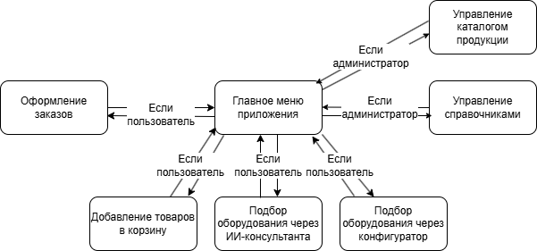

Рисунок 3. Диаграмма вариантов использования

На рис. 4 демонстрируется диаграмма состояния подбора оборудования. Диаграмма состояния отображает жизненный цикл процесса подбора оборудования в системе. Начинается с ввода параметров помещения или диалога с консультантом, затем система выполняет подбор оборудования на основе заданных критериев. Пользователь может просматривать результаты, добавлять товары в корзину и оформлять заказ. В любой момент процесс может быть прерван или начат заново.

Изображение выглядит как текст, снимок экрана, Шрифт, дизайн

Контент, сгенерированный ИИ, может содержать ошибки.

Рисунок 4. Диаграмма состояния подбора оборудования

На рис. 5 демонстрируется диаграмма размещения, которая позволяет определить физическое расположение компонентов разрабатываемого программного продукта. С ее помощью становится возможным визуализировать, на каких узлах или устройствах будут развернуты различные части системы, а также как эти компоненты взаимодействуют между собой в пределах инфраструктуры.

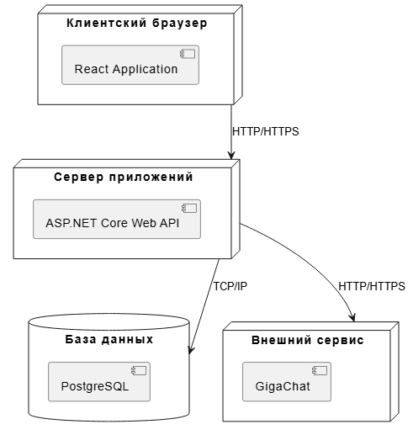

Рисунок 5. Диаграмма размещений

3.3 Проектирование архитектуры системы

Архитектура системы конфигуратора состоит из трех основных компонентов: Frontend, Backend и Database [12].

**Frontend (React.js)** отвечает за предоставление пользовательского интерфейса для взаимодействия с конфигуратором. Он разработан с использованием React.js, JavaScript (ES6+), HTML и CSS (или CSS-in-JS библиотеки). Для управления состоянием приложения может использоваться Redux или Context API. Основные функции включают отображение каталога продукции и интерфейса конфигурации, обработку пользовательского ввода, взаимодействие с Backend API, отображение результатов конфигурации и обеспечение удобного интерфейса. При проектировании учитывается компонентная архитектура React.js, оптимизация производительности, адаптивный дизайн и обработка ошибок.

**Backend (ASP.NET Core Web API)** предоставляет API для доступа к данным и выполнения бизнес-логики. Он разработан с использованием ASP.NET Core, C#, .NET Runtime и Entity Framework Core для работы с базой данных. Основные функции включают обработку HTTP-запросов, авторизацию и аутентификацию пользователей, взаимодействие с базой данных, реализацию бизнес-логики конфигуратора, формирование ответов в формате JSON и предоставление API для управления каталогом продукции. При проектировании учитывается RESTful API, использование Dependency Injection, реализация обработки ошибок и, использование индексов, резервное копирование, безопасность базы данных и выбор типа данных для каждого поля.

**Схема взаимодействия компонентов:**

1. Пользователь взаимодействует с Frontend (React.js).
2. Frontend отправляет HTTP-запросы к Backend API (ASP.NET Core Web API).
3. Backend обрабатывает запросы, взаимодействует с базой данных (PostgreSQL).
4. Backend возвращает ответы в формате JSON Frontend.
5. Frontend отображает данные пользователю.

**Преимущества данной архитектуры [12]:**

* Разделение ответственности: каждый компонент отвечает за свою конкретную задачу, упрощая разработку, тестирование и поддержку.
* Масштабируемость: каждый компонент может быть масштабирован независимо.
* Гибкость: можно легко заменить один компонент другим.
* Поддержка современных технологий: использование React.js, ASP.NET Core и PostgreSQL обеспечивает современные подходы к разработке.
* Независимое развертывание: каждый компонент можно развертывать независимо.

Архитектура системы представлена на рисунке 6.

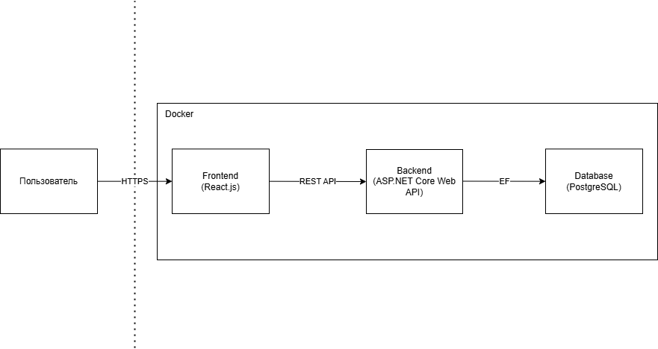

Рис. 6. Архитектура системы

3.4 Проектирование базы данных

**Проектирование инфологической модели БД**

Проектирование инфологической модели является основной задачей при создании БД. Цель инфологической модели – обеспечение наиболее естественных для человека способов сбора и представления той или иной информации, которую предполагается хранить в создаваемой базе. Поэтому инфологическую модель данных пытаются строить по аналогии с естественным языком (последний не может быть использован в чистом виде из-за сложности компьютерной обработки текстов и неоднозначности любого естественного языка). Основными конструктивными элементами инфологических моделей являются сущности, связи между ними и их свойства [10].

Поэтому необходимо четко поставить цель данной БД, а также установить, какую информацию получает пользователь в результате работы с программой.

Для данной ИС были выделены следующие сущности:

1. Устройство
2. Тип устройства
3. Тип помещения
4. Пользователь
5. Корзина
6. Заказ
7. УстройстваКорзина
8. УстройстваЗаказ
9. Роль

В ходе проектирования была разработана следующая концептуальная модель базы данных:

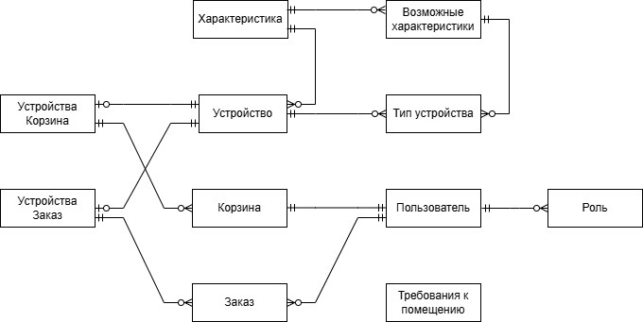

Рис. 7. Концептуальная ER-Диаграмма

**Проектирование даталогической модели БД**

Проектирование даталогической модели - важный этап в проектировании базы данных. На этом этапе важно правильно выделить сущности и описать их атрибуты. Ошибка на этом этапе может обернуться разработчику значительными потерями времени и сил в дальнейшем.

Датологическая модель - модель, описывающая логику организации данных. Датологическое проектирование заключается в проектировании логической структуры БД. Таким образом, главное отличие даталогической модели от инфологической состоит в том, что инфологическая модель хранит в себе всю информацию о предметной области, необходимую и достаточную для проектирования базы данных, но она не привязана к определенной СУБД [5].

Даталогическое проектирование сводится к следующим этапам:

1. Определение таблиц;

2. Определение полей таблиц;

3. Определение типов данных в соответствии с выбранной СУБД;

4. Определение длины каждого поля таблиц;

5. Определение обязательности каждого поля;

6. Определение индексации каждого поля.

Далее будут представлены сформированные таблицы:

Таблица 7 - Устройство, ключевое поле «ID»

|  |  |  |
| --- | --- | --- |
| Имя поля | Тип данных | Ограничения |
| ID | Счетчик | Номер по порядку уникален |
| Название | Текстовый | 255 значений, обязательное поле: да |
| Описание | Текстовый | 255 значений, обязательное поле: нет |
| Путь к изображению | Текстовый | 255 значений, обязательное поле: нет |
| Мощность | Числовой | Длинное целое, обязательное поле: да |
| Уровень шума | Числовой | Длинное целое, обязательное поле: да |
| Максимальный поток воздуха | Числовой | Длинное целое, обязательное поле: да |
| Цена | Числовой | Длинное целое, обязательное поле: да |
| ID Тип устройства | Числовой | Длинное целое, обязательное поле: да |

Таблица 8 – Тип устройства, ключевое поле «ID»

|  |  |  |
| --- | --- | --- |
| Имя поля | Тип данных | Ограничения |
| ID | Счетчик | Номер по порядку уникален |
| Название | Текстовый | 255 значений, обязательное поле: да |
| Описание | Текстовый | 255 значений, обязательное поле: нет |

Таблица 9 – Требование к помещению, ключевое поле «ID»

|  |  |  |
| --- | --- | --- |
| Имя поля | Тип данных | Ограничения |
| ID | Счетчик | Номер по порядку уникален |
| Коэффициент площади | Числовой | Дробное, обязательное поле: да |
| Коэффициент людей | Числовой | Дробное, обязательное поле: да |

Таблица 10 – Пользователь, ключевое поле «ID»

|  |  |  |
| --- | --- | --- |
| Имя поля | Тип данных | Ограничения |
| ID | Счетчик | Номер по порядку уникален |
| Email | Текстовый | 255 значений, обязательное поле: да |
| Пароль | Текстовый | 255 значений, обязательное поле: да |
| Роль | Текстовый | 255 значений, обязательное поле: да |
| Дата создания | Дата/время | Обязательное поле: да |

Таблица 11 – Роль, ключевое поле «ID»

|  |  |  |
| --- | --- | --- |
| Имя поля | Тип данных | Ограничения |
| ID | Счетчик | Номер по порядку уникален |
| Название | Текстовый | 255 значений, обязательное поле: да |

Таблица 12 - УстройстваКорзина, ключевое поле «ID»

|  |  |  |
| --- | --- | --- |
| Имя поля | Тип данных | Ограничения |
| ID | Счетчик | Номер по порядку уникален |
| ID Корзина | Числовой | Длинное целое, обязательное поле: да |
| ID Устройство | Числовой | Длинное целое, обязательное поле: да |
| Сумма | Числовой | Длинное целое, обязательное поле: да |
| Дата создания | Дата/время | Обязательное поле: да |
| Дата изменения | Дата/время | Обязательное поле: да |

Таблица 13 - Корзина, ключевое поле «ID»

|  |  |  |
| --- | --- | --- |
| Имя поля | Тип данных | Ограничения |
| ID | Счетчик | Номер по порядку уникален |
| ID Пользователь | Числовой | Длинное целое, обязательное поле: да |
| ID УстройстваКорзина | Числовой | Длинное целое, обязательное поле: да |
| Сумма | Числовой | Длинное целое, обязательное поле: да |
| Дата создания | Дата/время | Обязательное поле: да |
| Дата изменения | Дата/время | Обязательное поле: да |

Таблица 14 - УстройстваЗаказ, ключевое поле «ID»

|  |  |  |
| --- | --- | --- |
| Имя поля | Тип данных | Ограничения |
| ID | Счетчик | Номер по порядку уникален |
| ID Заказ | Числовой | Длинное целое, обязательное поле: да |
| ID Устройство | Числовой | Длинное целое, обязательное поле: да |
| Сумма | Числовой | Длинное целое, обязательное поле: да |
| Единичная цена | Числовой | Длинное целое, обязательное поле: да |
| Дата создания | Дата/время | Обязательное поле: да |

Таблица 15 – Заказ, ключевое поле «ID»

|  |  |  |
| --- | --- | --- |
| Имя поля | Тип данных | Ограничения |
| ID | Счетчик | Номер по порядку уникален |
| ID Пользователь | Числовой | Длинное целое, обязательное поле: да |
| ID УстройстваЗаказ | Числовой | Длинное целое, обязательное поле: да |
| Сумма | Числовой | Длинное целое, обязательное поле: да |
| Адрес | Текстовый | 255 значений, обязательное поле: да |
| Номер телефона | Текстовый | 255 значений, обязательное поле: да |
| Email | Текстовый | 255 значений, обязательное поле: да |
| Примечания | Текстовый | 255 значений, обязательное поле: нет |
| Статус | Текстовый | 255 значений, обязательное поле: да |
| Дата создания | Дата/время | Обязательное поле: да |
| Дата изменения | Дата/время | Обязательное поле: да |

Таблица 16 – Возможные характеристики, ключевое поле «ID»

|  |  |  |
| --- | --- | --- |
| Имя поля | Тип данных | Ограничения |
| ID | Счетчик | Номер по порядку уникален |
| Название | Текстовый | 255 значений, обязательное поле: да |
| Единица измерения | Текстовый | 255 значений, обязательное поле: нет |
| ID Тип устройства | Числовой | Длинное целое, обязательное поле: да |
| Тип данных | Текстовый | 255 значений, обязательное поле: да |
| Обязательность | Булевой | обязательное поле: да |
| ID Характеристика | Числовой | Длинное целое, обязательное поле: нет |

Таблица 17 – Характеристика, ключевое поле «ID»

|  |  |  |
| --- | --- | --- |
| Имя поля | Тип данных | Ограничения |
| ID | Счетчик | Номер по порядку уникален |
| Значение | Текстовый | 255 значений, обязательное поле: да |
| ID Тип устройства | Числовой | Длинное целое, обязательное поле: да |
| ID Возможные характеристики | Числовой | Длинное целое, обязательное поле: нет |

* 1. **Разработка серверной части приложения**

Серверная часть приложения разработана с использованием современного фреймворка ASP.NET Core, что обеспечивает высокую производительность, масштабируемость и безопасность системы. Архитектура построена по принципу многослойности, что обеспечивает четкое разделение ответственности между компонентами и упрощает поддержку и развитие системы.

Основу серверной части составляет многослойная архитектура, включающая слой представления (Controllers), слой бизнес-логики (Services), слой доступа к данным (DataAccess) и слой моделей (Models). Такая структура обеспечивает модульность системы и упрощает тестирование отдельных компонентов.

Архитектура приложения следует принципам SOLID и паттернам проектирования. Основные паттерны, используемые в проекте:

- Repository Pattern для абстракции доступа к данным

- Unit of Work для управления транзакциями

- Dependency Injection для управления зависимостями

- Factory Pattern для создания сложных объектов

- Strategy Pattern для реализации различных алгоритмов подбора устройств

Рассмотрим каждый слой архитектуры подробнее:

1. Слой Controllers (Контроллеры)

Контроллеры отвечают за обработку HTTP-запросов и маршрутизацию. Они принимают запросы от клиента, валидируют входные данные и делегируют выполнение бизнес-логики сервисам. Пример контроллера:

[Route("api/[controller]")]

[ApiController]

public class DevicesController : ControllerBase

{

private readonly IDeviceService _deviceService;

private readonly IDeviceConfiguratorService _configuratorService;

public DevicesController(

IDeviceService deviceService,

IDeviceConfiguratorService configuratorService)

{

_deviceService = deviceService;

_configuratorService = configuratorService;

}

[HttpGet]

public async Task<IActionResult> GetAll()

{

var devices = await _deviceService.GetAllDevicesAsync();

return Ok(devices);

}

[HttpPost("configure")]

public async Task<IActionResult> ConfigureDevice([FromBody] DeviceConfigRequest request)

{

var result = await _configuratorService.FindSuitableDevice(request);

return Ok(result);

}

}

2. Слой Services (Сервисы)

Сервисы содержат бизнес-логику приложения. Они обрабатывают данные, применяют бизнес-правила и координируют работу между различными компонентами системы. Пример сервиса:

public class DeviceService : IDeviceService

{

private readonly IDeviceRepository _deviceRepository;

private readonly IDeviceMapper _mapper;

public DeviceService(

IDeviceRepository deviceRepository,

IDeviceMapper mapper)

{

_deviceRepository = deviceRepository;

_mapper = mapper;

}

public async Task<IEnumerable<DeviceDto>> GetAllDevicesAsync()

{

var devices = await _deviceRepository.GetAllAsync();

return devices.Select(d => _mapper.MapToDto(d));

}

public async Task<DeviceDto> GetDeviceByIdAsync(int id)

{

var device = await _deviceRepository.GetByIdAsync(id);

return _mapper.MapToDto(device);

}

}

3. Слой Models (Модели)

Модели представляют бизнес-сущности приложения. Они определяют структуру данных и содержат бизнес-правила. Пример модели:

public class Device

{

public int Id { get; set; }

public string Name { get; set; }

public string Description { get; set; }

public decimal Price { get; set; }

public string ImagePath { get; set; }

public int DeviceTypeId { get; set; }

public DeviceType DeviceType { get; set; }

public double MinAirFlow { get; set; }

public double MaxAirFlow { get; set; }

public double NoiseLevel { get; set; }

public double PowerConsumption { get; set; }

public ICollection<DeviceCharacteristic> Characteristics { get; set; }

}

4. Слой DataAccess (Репозитории)

Репозитории обеспечивают доступ к данным и инкапсулируют логику работы с базой данных. Они реализуют паттерн Repository и предоставляют абстракцию над источником данных. Пример репозитория:

public class DeviceRepository : IDeviceRepository

{

private readonly ApplicationDbContext _context;

public DeviceRepository(ApplicationDbContext context)

{

_context = context;

}

public async Task<IEnumerable<Device>> GetAllAsync()

{

return await _context.Devices

.Include(d => d.DeviceType)

.Include(d => d.Characteristics)

.ToListAsync();

}

public async Task<Device> GetByIdAsync(int id)

{

return await _context.Devices

.Include(d => d.DeviceType)

.Include(d => d.Characteristics)

.FirstOrDefaultAsync(d => d.Id == id);

}

public async Task<Device> AddAsync(Device device)

{

await _context.Devices.AddAsync(device);

await _context.SaveChangesAsync();

return device;

}

Взаимодействие между слоями происходит следующим образом:

1. Контроллер получает HTTP-запрос
2. Контроллер вызывает соответствующий сервис
3. Сервис выполняет бизнес-логику, используя репозитории для доступа к данным
4. Репозитории работают с базой данных через Entity Framework Core
5. Результаты передаются обратно через слои к клиенту

Такая архитектура обеспечивает:

* Разделение ответственности между компонентами
* Упрощение тестирования каждого слоя
* Гибкость в изменении реализации отдельных компонентов
* Масштабируемость системы
* Поддерживаемость кода

Реализация такой многослойной архитектуры требует надежной системы безопасности и аутентификации. В проекте реализована система аутентификации и авторизации на основе JWT (JSON Web Tokens). Это обеспечивает безопасный обмен данными между клиентом и сервером. Для защиты от несанкционированного доступа реализована система ролей, где определены права доступа для разных типов пользователей (администраторы, обычные пользователи).

**Реализация интеллектуального консультанта на базе GigaChat API:**

В рамках дипломного проекта была реализована система интеллектуального консультанта по подбору устройств вентиляции на базе GigaChat API. Система представляет собой веб-сервис, построенный на архитектуре REST API, который обеспечивает взаимодействие между пользователем и нейросетевой моделью GigaChat.

В основе работы ИИ-консультанта лежит использование языковой модели GigaChat, которая представляет собой современную реализацию Large Language Model (LLM). Языковые модели - это нейронные сети, обученные на огромных массивах текстовых данных, способные понимать и генерировать человеческий язык. GigaChat, в частности, является российской разработкой, обладающей продвинутыми возможностями обработки естественного языка [14].

Использование языковой модели в качестве основы консультационной системы предоставляет ряд уникальных преимуществ:

1. **Естественность взаимодействия**: Пользователи могут формулировать запросы в свободной форме, как при общении с человеком.
2. **Контекстное понимание**: Система способна учитывать предыдущие вопросы и ответы, что позволяет вести осмысленный диалог.
3. **Адаптивность**: LLM может подстраиваться под уровень технической грамотности пользователя, предоставляя информацию в понятной форме.
4. **Масштабируемость**: Система легко расширяется путем добавления новых данных в контекст или модификации системного промпта [14].

Для работы с GigaChat API реализована система аутентификации, основанная на OAuth 2.0. Процесс аутентификации включает следующие этапы:

private async Task<string> GetAccessTokenAsync()

{

    if (!string.IsNullOrEmpty(_accessToken) && DateTime.UtcNow < _tokenExpiration)

    {

        return _accessToken;

    }

    var requestBody = new FormUrlEncodedContent(new[]

    {

        new KeyValuePair<string, string>("scope", "GIGACHAT_API_PERS")

    });

    var request = new HttpRequestMessage(HttpMethod.Post, _tokenUrl);

    request.Headers.Add("Authorization", $"Basic {_authKey}");

    request.Headers.Add("RqUID", Guid.New().ToString());

    request.Headers.Add("Accept", "application/json");

    request.Content = requestBody;

*// ...*

}

Система реализует кэширование токена доступа для оптимизации запросов и автоматически обновляет его при истечении срока действия.

Для обеспечения качественных рекомендаций система формирует подробный контекст, включающий информацию о доступных устройствах:

var devicesInfo = string.Join("\n", devicesList.Select(d =>

{

    var characteristicsInfo = d.Characteristics != null && d.Characteristics.Any()

        ? ", Характеристики: " + string.Join(", ", d.Characteristics.Select(c =>

            $"{c.PossibleCharacteristic.Name}: {c.Value} {c.PossibleCharacteristic.Unit}"))

        : "";

    return $"Устройство: {d.Name}, " +

           $"Тип устройства: {d.DeviceType}" +

           $"Описание: {d.Description}, " +

           $"Макс. расход воздуха: {d.MaxAirflow} м³/ч, " +

           $"Потребляемая мощность: {d.PowerConsumption} Вт, " +

           $"Уровень шума: {d.NoiseLevel} дБ, " +

           $"Цена: {d.Price} руб." +

           characteristicsInfo;

}));

Ключевой особенностью работы с LLM является возможность создания специализированных агентов через системные промпты. В нашей системе это реализовано следующим образом:

var messages = new List<object>();

messages.Add(new

{

    role = "system",

    content = "Ты - консультант по подбору устройств вентиляции компании Tion. " +

            "Вот список доступных устройств:\n" + devicesInfo + "\n\n" +

            "Твоя задача - помочь пользователю выбрать подходящее устройство на основе его запроса. " +

            "Используй информацию из списка устройств для рекомендации. " +

            "Если пользователь ссылается на предыдущие рекомендации, учитывай контекст разговора."

});

LLM обладают способностью поддерживать контекст диалога, что критически важно для консультационной системы. В нашей реализации это достигается через [13]:

Сохранение истории диалога:

var recommendation = await _gigaChatService.GetDeviceRecommendation(

    request.Query,

    request.History ?? new List<ChatMessage>()

);

Передачу контекста в каждом запросе:

if (chatHistory != null && chatHistory.Any())

{

    foreach (var message in chatHistory)

    {

        messages.Add(new

        {

            role = message.Role,

            content = message.Content

        });

    }

}

Система предоставляет REST API-интерфейс для взаимодействия с клиентскими приложениями. Основной эндпоинт реализован в AIConsultantController:

[HttpPost("recommend")]

public async Task<IActionResult> GetRecommendation([FromBody] ChatRequest request)

{

    if (string.IsNullOrEmpty(request.Query))

    {

        return BadRequest("Запрос не может быть пустым");

    }

    try

    {

        var recommendation = await _gigaChatService.GetDeviceRecommendation(

            request.Query,

            request.History ?? new List<ChatMessage>()

        );

        return Ok(new { recommendation });

    }

    catch (Exception ex)

    {

        return StatusCode(500, new { error = "Произошла ошибка при получении рекомендации" });

    }

}

Одним из ключевых компонентов системы является конфигуратор устройств, который реализует сложную бизнес-логику подбора оптимального оборудования. Конфигуратор устройств представляет собой сложную систему подбора оптимального оборудования на основе заданных параметров. Основная задача алгоритма — на основе введенных пользователем параметров и выбранных характеристик найти наиболее подходящее устройство из каталога. Алгоритм реализован на сервере и включает следующие этапы:

1. Получение коэффициентов для расчета требуемого расхода воздуха (из справочника типов помещений)
2. Расчет необходимого расхода воздуха по формуле:

*Q* = *S · Karea* + *N · Kpeople (1)*

1. где *S* — площадь помещения, *N* — количество людей, *Karea* и *Kpeople* — коэффициенты для типа помещения
2. Фильтрация устройств по типу и минимальному расходу воздуха
3. Сравнение дополнительных характеристик (например, уровень шума, наличие фильтрации, энергопотребление)
4. Выбор устройства с наибольшим соответствием введенным параметрам

Пример кода алгоритма подбора (C#):

public class DeviceConfiguratorService

{

private readonly IDeviceRepository _deviceRepository;

private readonly IRoomTypeRepository _roomTypeRepository;

public async Task<Device> FindSuitableDevice(DeviceConfigRequest request)

{

// Получение коэффициентов для типа помещения

var roomType = await _roomTypeRepository.GetByIdAsync(request.RoomTypeId);

// Расчет требуемого расхода воздуха

double requiredAirFlow = request.Area * roomType.Karea +

request.PeopleCount * roomType.Kpeople;

// Получение всех устройств подходящего типа

var devices = await _deviceRepository.GetByTypeAsync(request.DeviceTypeId);

// Фильтрация по минимальному расходу воздуха

var suitableDevices = devices.Where(d =>

d.MinAirFlow >= requiredAirFlow).ToList();

// Сортировка по соответствию дополнительным параметрам

var bestMatch = suitableDevices

.OrderByDescending(d => CalculateMatchScore(d, request))

.FirstOrDefault();

return bestMatch;

}

}

**Работа с базой данных**

Для работы с базой данных используется Entity Framework Core в сочетании с PostgreSQL. Это обеспечивает надежное хранение данных и эффективную работу с ними. Реализована система миграций, что позволяет безопасно обновлять структуру базы данных при развитии приложения.

Система обработки файлов позволяет загружать и хранить изображения устройств. Реализована валидация типов файлов, ограничение размера и оптимизация изображений для веб-использования. Все файлы хранятся в структурированном виде в файловой системе сервера.

Развертывание приложения осуществляется с использованием Docker, что обеспечивает изоляцию окружения, простоту развертывания и масштабируемость. Конфигурация Docker определена в docker-compose.yml, который включает настройки для базы данных и сетевых настроек.

Система логирования реализована с использованием встроенных механизмов ASP.NET Core и позволяет отслеживать все важные события в системе. Логи содержат информацию о запросах, ошибках, времени выполнения операций и других важных метриках.

Для обеспечения безопасности реализованы следующие механизмы:

* Защита от CSRF-атак.
* Валидация входных данных.
* Ограничение размера запросов.
* Защита от SQL-инъекций.
* Безопасное хранение паролей с использованием хеширования

Система кэширования позволяет оптимизировать производительность при частых запросах к одним и тем же данным. Реализовано кэширование на уровне базы данных и на уровне приложения.

API документация генерируется автоматически с использованием Swagger. Это позволяет разработчикам легко понимать доступные эндпоинты и их параметры, а также тестировать API через веб-интерфейс.

Система обработки ошибок реализована на всех уровнях приложения. Пользователи получают понятные сообщения об ошибках, а администраторы имеют доступ к детальной информации для отладки.

Мониторинг системы осуществляется с использованием встроенных инструментов ASP.NET Core и дополнительных библиотек для сбора метрик производительности. Это позволяет своевременно выявлять и устранять проблемы в работе системы.

## 3.6 Разработка клиентской части приложения и описание пользовательского интерфейса

Клиентская часть конфигуратора была реализована с использованием современного стека технологий: React.js для построения интерфейса, Redux Toolkit для управления состоянием и Material-UI для визуальных компонентов. Основной акцент при разработке делался на создание интуитивно понятного и отзывчивого интерфейса, который бы удовлетворял потребностям всех категорий пользователей - от конечных клиентов до администраторов системы.

**Обоснование дизайн-решений:**

* Цветовая схема: Использованы корпоративные цвета компании ТИОН (синий и белый) для укрепления брендинга.
* Навигация: Минималистичное меню с быстрым доступом к основным разделам.
* Обратная связь: Интерактивные элементы (например, анимация загрузки) визуализируют процесс подбора оборудования.

**Главный экран конфигуратора (Рис. 8)** представляет собой интерактивную форму для ввода параметров помещения. Пользователь может указать площадь помещения в квадратных метрах и количество регулярно находящихся в нем людей. Интерфейс включает интеллектуальную валидацию - система автоматически проверяет, чтобы вводимые значения были положительными числами и находились в разумных пределах.

Изображение выглядит как текст, снимок экрана, программное обеспечение, веб-страница

Контент, сгенерированный ИИ, может содержать ошибки.

Рис. 8. Конфигуратор

Пример кода компонента конфигуратора:

const Configurator = () => {

  useEffect(() => {

    const loadInitialData = async () => {

      try {

        const [types, rooms] = await Promise.all([

          fetchDeviceTypes(),

          fetchRoomTypes()

        ]);

        setDeviceTypes(types);

        setRoomTypes(rooms);

      } catch (error) {

        setReason('Ошибка при загрузке данных');

      }

    };

    loadInitialData();

  }, []);

  …

  return (

    <div className="configurator-main-layout">

      <div className="configurator-result-section wide compact-result">

        <h2 style={{ textAlign: 'center' }}>Результат подбора</h2>

        {loading ? (

          <p>Поиск подходящего устройства...</p>

        ) : reason ? (

          <p className="error-text">{reason}</p>

        ) : result && result.device ? (

          <DeviceResultCard device={result.device} possibleCharacteristics={possibleCharacteristics} setShowLoginModal={setShowLoginModal} />

        ) : (

          <p className="result-text">Результат будет отображен здесь</p>

        )}

        {showLoginModal && (

          <div className="modal-overlay">

            <div className="modal-content">

              <LoginForm onClose={() => setShowLoginModal(false)} onSwitchToRegister={() => {}} />

            </div>

          . . .

      </form>

    </div>

  );

};

export default Configurator;

После заполнения параметров и нажатия кнопки “Найти” система выводит пользователю самый подходящий под его запрос оборудование **(Рис. 9)**. Оборудование сразу можно добавить в корзину, а также нажав на карточку товара или на кнопку “Подробнее” узнать детальную информацию о нем.

Изображение выглядит как текст, снимок экрана, программное обеспечение, Значок на компьютере

Контент, сгенерированный ИИ, может содержать ошибки.

Рис. 9. Результат подбора

Для случаев, когда пользователь хочет самостоятельно изучить весь ассортимент, предусмотрен **полноценный каталог оборудования (Рис. 10)**. В отличие от результатов автоматического подбора, здесь представлены все доступные модели с расширенными возможностями фильтрации. Реализован поиск по названию устройства и фильтрация по типу устройства.

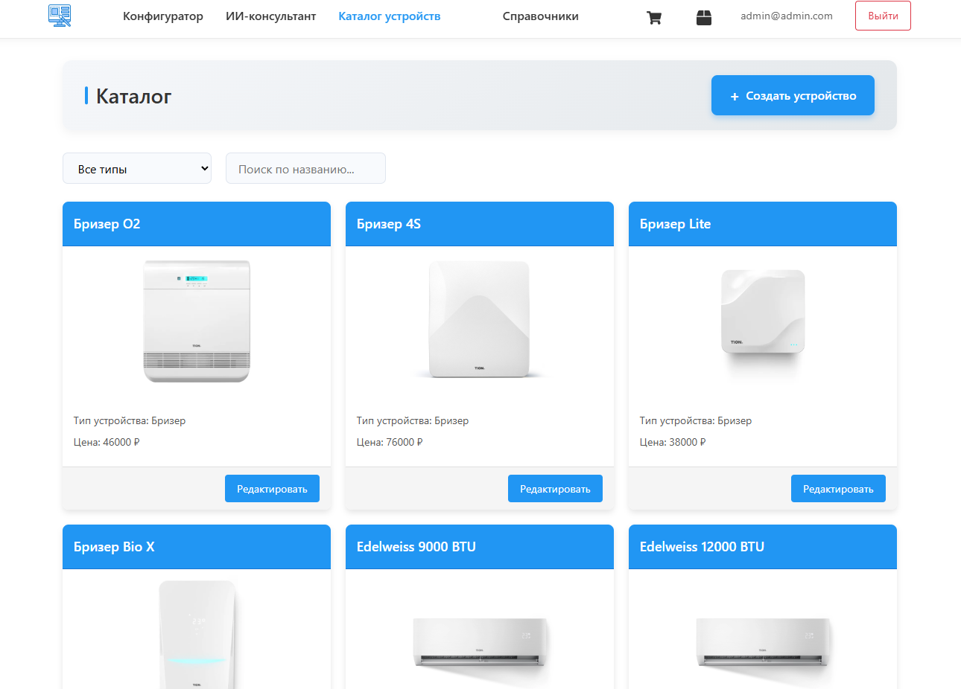

Рис. 10 Каталог

Система включает функционал корзины **(Рис.11)** для формирования заказа и просмотра истории заказов. В корзине пользователь может:

* Просматривать выбранные товары
* Изменять количество
* Удалять товары
* Оформлять заказ

Изображение выглядит как текст, снимок экрана, число, Шрифт

Контент, сгенерированный ИИ, может содержать ошибки.

Рис. 11. Корзина

Раздел заказов предоставляет пользователям прозрачную историю всех операций. Здесь показаны все заказы пользователя, со всей сопутствующей информацией: устройства, сумма, дата заказа, указанный адрес и контактный телефон

Изображение выглядит как текст, снимок экрана, программное обеспечение, веб-страница

Контент, сгенерированный ИИ, может содержать ошибки.

Рис. 12. Заказы

Система включает формы входа и регистрации пользователей **(Рис. 13-14)**. Форма входа позволяет авторизоваться существующим пользователям, а форма регистрации - создать новую учетную запись. Реализована валидация полей и обработка ошибок авторизации.

Изображение выглядит как текст, снимок экрана, дисплей, Шрифт

Контент, сгенерированный ИИ, может содержать ошибки.

Рис. 13. Форма входа

Изображение выглядит как текст, снимок экрана, число, Шрифт

Контент, сгенерированный ИИ, может содержать ошибки.

Рис. 14. Форма регистрации

Административная часть системы включает интерфейс управления справочниками (Рис. 15-17). Этот раздел позволяет редактировать:

1. Типы помещений- определяет коэффициенты для расчета воздухообмена.
2. Категории оборудования - систематизирует продукты по типам и характеристикам.
3. Возможные характеристики - настраивает спецификации для разных видов устройств.

Интерфейс справочников реализован в виде интерактивных таблиц с возможностью добавления, редактирования и удаления записей. Для обеспечения целостности данных предусмотрена система валидации - например, при попытке удалить тип помещения, который используется в существующих конфигурациях, система выдаст предупреждение и предложит альтернативные действия.

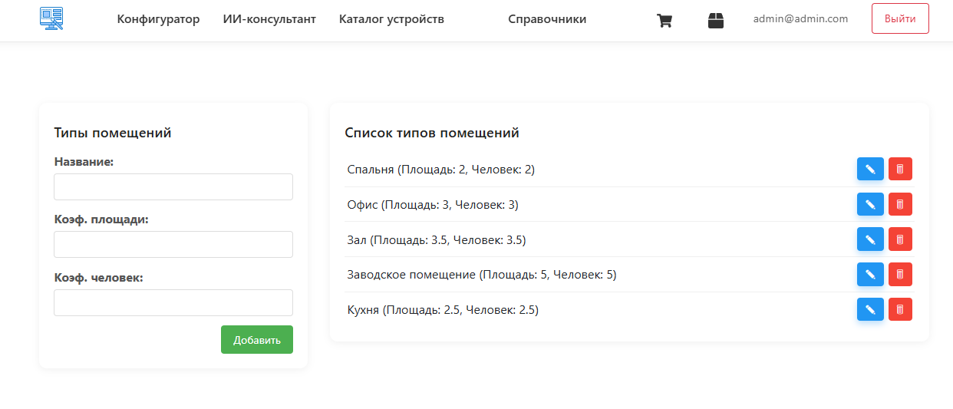

Рис. 15. Справочник типов помещения

Изображение выглядит как текст, Шрифт, число, программное обеспечение

Контент, сгенерированный ИИ, может содержать ошибки.

Рис. 16. Справочник типов устройств

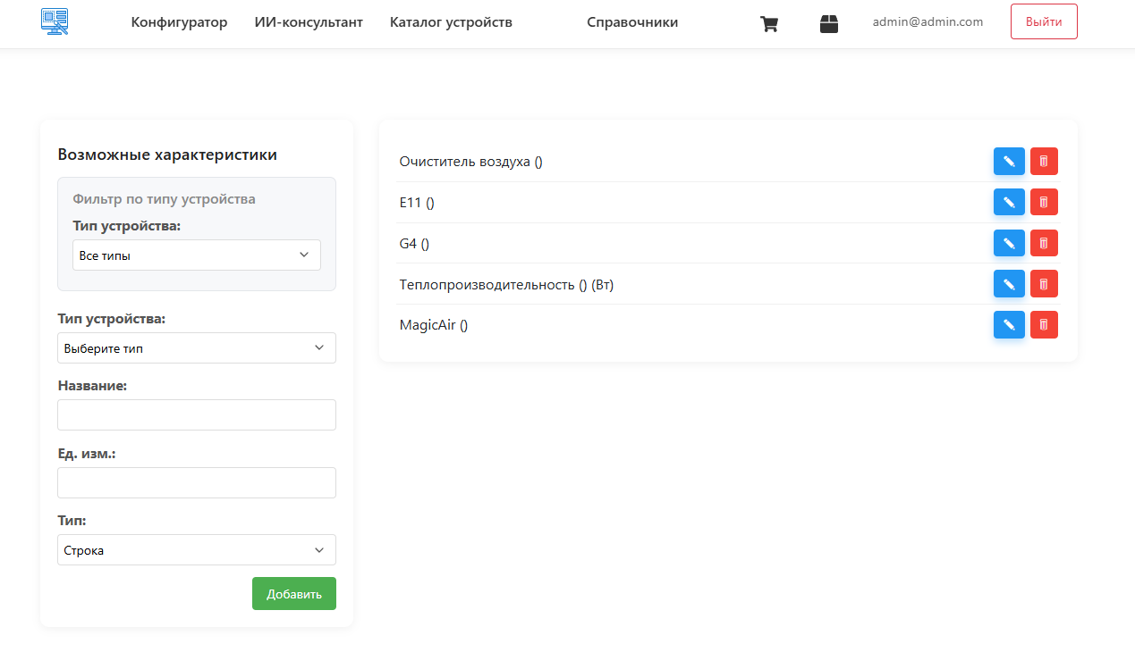

Рис. 17. Справочник возможных характеристик

Особого внимания заслуживает модуль ИИ-консультанта (Рис. 18), который представляет собой чат-интерфейс для диалогового подбора оборудования. В отличие от традиционного конфигуратора, здесь пользователь может формулировать запросы в свободной форме ("Нужна тихая вентиляция для спальни 20 м²"). Система анализирует запрос, уточняет при необходимости дополнительные параметры и выдает персонализированные рекомендации с пояснениями.

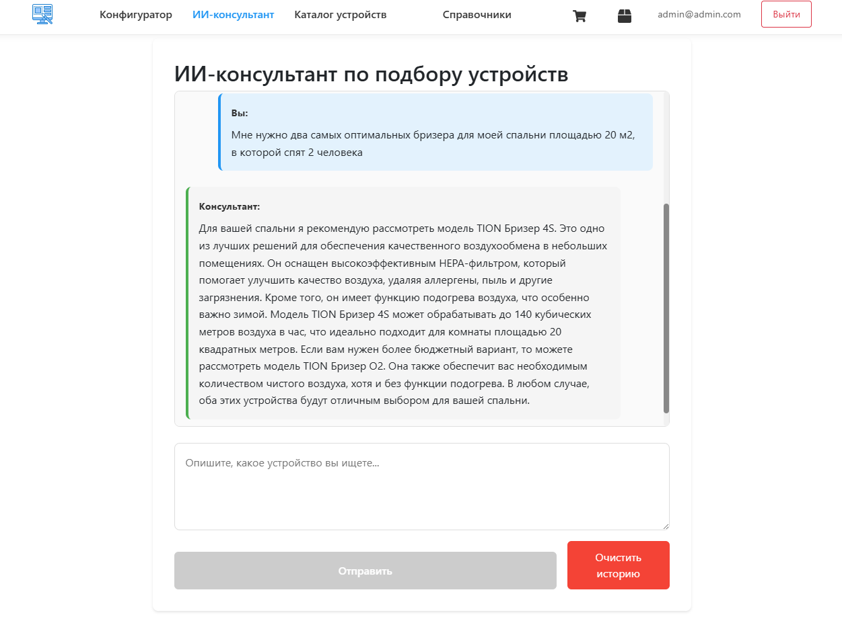

Рис. 18. ИИ-консультант

Форма создания устройства (Рис. 19) позволяет администраторам добавлять новое оборудование в каталог. Интерфейс включает поля для ввода названия, описания, технических характеристик (мощность, уровень шума, максимальный поток воздуха), цены и загрузки изображения. Форма также предоставляет возможность выбора типа устройства из справочника и добавления дополнительных характеристик. Валидация полей обеспечивает корректность вводимых данных, а кнопка "Сохранить" отправляет информацию на сервер для добавления в базу данных.

**Изображение выглядит как текст, снимок экрана, программное обеспечение, Операционная система

Контент, сгенерированный ИИ, может содержать ошибки.**

Рис. 19. Форма создания устройства

Модальное окно подробностей об устройстве (Рис. 20) открывается при нажатии на карточку товара или кнопку "Подробнее". Оно отображает полную информацию о выбранном устройстве: изображение, название, описание, технические характеристики и цену. Для администраторов предусмотрены кнопки редактирования и удаления, а обычные пользователи могут добавить товар в корзину прямо из этого окна. Дизайн модального окна выполнен в соответствии с общей стилистикой приложения, что обеспечивает единообразие интерфейса.

Изображение выглядит как текст, электроника, снимок экрана, программное обеспечение

Контент, сгенерированный ИИ, может содержать ошибки.

Рис. 19. Модальное окно подробностей об устройстве

**Технические особенности реализации:**

* состояние интерфейса полностью синхронизировано с сервером через REST API;
* использован механизм виртуализации списков для оптимизации производительности;
* реализована прогрессивная загрузка ресурсов.

Разработанный пользовательский интерфейс успешно решает поставленные задачи, сочетая простоту использования для рядовых клиентов с мощными инструментами для администраторов системы. Особенно стоит отметить удачную интеграцию традиционного пошагового конфигуратора с инновационным чат-интерфейсом, что предоставляет пользователям свободу выбора способа взаимодействия.

# ЗАКЛЮЧЕНИЕ

В ходе выполнения дипломной работы была спроектирована и разработана информационная система для автоматизированного подбора и конфигурирования вентиляционного оборудования на примере компании ТИОН. Проведённый анализ предметной области и существующих решений позволил выявить основные проблемы и требования, предъявляемые к современным системам автоматизации в данной сфере.

В результате проектирования была создана гибкая архитектура, учитывающая специфику бизнес-процессов компании и обеспечивающая возможность масштабирования и интеграции с внешними сервисами. Реализация конфигуратора на основе современных технологий позволила автоматизировать ключевые этапы подбора оборудования, повысить точность расчётов, снизить нагрузку на специалистов и улучшить качество обслуживания клиентов.

Проведённое тестирование системы показало её высокую эффективность, удобство использования и положительное влияние на бизнес-показатели компании. Внедрение конфигуратора позволило сократить время на обработку заказов, снизить количество ошибок и повысить удовлетворённость клиентов.

Практическая значимость работы заключается в возможности применения разработанной системы не только в компании ТИОН, но и на других предприятиях, занимающихся производством и продажей климатического оборудования. Разработанный подход может быть адаптирован для решения аналогичных задач в смежных отраслях. В дальнейшем перспективным направлением развития системы является расширение функциональности конфигуратора, интеграция с системами управления складом и логистикой, внедрение дополнительных интеллектуальных сервисов для поддержки пользователей, а также развитие мобильных и облачных решений.

Таким образом, поставленные в работе цели и задачи были успешно реализованы, а полученные результаты подтверждают актуальность и эффективность выбранного подхода к автоматизации подбора вентиляционного оборудования.

СПИСОК ИСТОЧНИКОВ

* 1. Агальцов, В. П. Базы данных: в 2 книгах. Книга 2. Распределенные и удаленные базы данных: учебник / В.П. Агальцов. — Москва: ФОРУМ: ИНФРА-М, 2021. — 271 с. — (Высшее образование: Бакалавриат). - ISBN 978-5-8199-0713-9. - Текст: электронный. - URL: https://znanium.com/catalog/product/1514118 (дата обращения: 09.05.2025). – Режим доступа: по подписке.
  2. TechEmpower [Электронный ресурс]. – Режим доступа: <https://www.techempower.com/benchmarks/> (дата обращения: 11.05.2025).
  3. Официальный сайт ТИОН [Электронный ресурс]. – Режим доступа: <https://tion.ru/about/> (дата обращения: 11.05.2025).
  4. Stack Overflow Trends [Электронный ресурс]. – Режим доступа: <https://insights.stackoverflow.com/trends> (дата обращения: 11.05.2025).
  5. Шустова, Л. И. Базы данных: учебник / Л.И. Шустова, О.В. Тараканов. — Москва: ИНФРА-М, 2021. — 304 с. + Доп. материалы [Электронный ресурс]. — (Высшее образование: Бакалавриат). — DOI 10.12737/11549. - ISBN 978-5-16-010485-0. - Текст: электронный. - URL: https://znanium.com/catalog/product/ 1362122 (дата обращения: 12.05.2025). – Режим доступа: по подписке.
  6. Белов, В. В. Алгоритмы и структуры данных : учебник / В. В. Белов, В. И. Чистякова. - Москва: КУРС: ИНФРА-М, 2020. - 240 с. - (Бакалавриат). - ISBN 978-5-906818-25-6. - Текст: электронный. - URL: https://znanium.com/catalog/ product/1057212 (дата обращения: 12.05.2025). – Режим доступа: по подписке.
  7. Хорев, П. Б. Объектно-ориентированное программирование с примерами на С# : учебное пособие / П.Б. Хорев. — Москва: ФОРУМ: ИНФРА-М, 2020. — 200 с. — (Высшее образование: Бакалавриат). - ISBN 978-5-00091-680-3. - Текст: электронный. - URL: https://znanium.com/catalog/product/1069921 (дата обращения: 13.05.2025). – Режим доступа: по подписке.
  8. Кокоса, К. Управление памятью в .NET для профессионалов: практическое руководство / К. Кокоса. - Москва: ДМК Пресс, 2020. - 800 с. - ISBN 978-5-97060-800-5. - Текст: электронный. - URL: https://znanium.com/catalog/product/1210679 (дата обращения: 13.05.2025). – Режим доступа: по подписке.
  9. Новиков, Б. А. Основы технологий баз данных: учебное пособие / Б. А. Новиков, Е. А. Горшкова, Н. Г. Графеева ; под ред. Е. В. Рогова. — 2-е изд. — Москва: ДМК Пресс, 2020. - 582 с. - ISBN 978-5-97060-841-8. - Текст: электронный. - URL: https://znanium.com/catalog/product/1210665 (дата обращения: 14.05.2025). – Режим доступа: по подписке.
  10. Сьоре, Э. Проектирование и реализация систем управления базами данных: учебное пособие / Эдвард Сьоре ; пер. с анг. А. Н. Киселева ; научн. ред. Е. В. Рогов. - Москва: ДМК Пресс, 2021. - 466 с. - ISBN 978-5-97060-488-5. - Текст: электронный. - URL: https://znanium.com/catalog/product/1225360 (дата обращения: 14.05.2025). – Режим доступа: по подписке.
  11. Федотов, И. Е. Параллельное программирование. Модели и приемы : практическое пособие / И. Е. Федотов. - Москва : СОЛОН-Пресс, 2020. - 390 с. - (Серия «Библиотека профессионала»). - ISBN 978-5-91359-222-4. - Текст: электронный. - URL: https://znanium.com/catalog/product/1858781 (дата обращения: 15.05.2025). – Режим доступа: по подписке.
  12. Коваленко, В. В. Проектирование информационных систем : учебное пособие / В.В. Коваленко. — 2-е изд., перераб. и доп. — Москва : ИНФРА-М, 2023. — 357 с. — (Высшее образование: Бакалавриат). — DOI 10.12737/987869. - ISBN 978-5-00091-783-1. - Текст: электронный. - URL: <https://znanium.com/catalog/product/1894610> (дата обращения: 15.05.2025). – Режим доступа: по подписке.
  13. Документация GigaChat API [Электронный ресурс]. – Режим доступа: https://developers.sber.ru/docs/ru/gigachat/api/reference/rest/gigachat-api (дата обращения: 11.05.2025).
  14. Большие языковые модели (LLM) в задачах [Электронный ресурс]. – Режим доступа: https://habr.com/ru/articles/775870/ (дата обращения: 11.05.2025).
  15. Голицына, О. Л. Информационные системы : учебное пособие / О.Л. Голицына, Н.В. Максимов, И.И. Попов. — 2-e изд. — Москва : ФОРУМ : ИНФРА-М, 2022. — 448 с. : ил. — (Высшее образование). - ISBN 978-5-91134-833-5. - Текст : электронный. - URL: <https://znanium.com/catalog/product/1832410> (дата обращения: 02.02.2024). – Режим доступа: по подписке.
  16. Мартин Р. Чистая архитектура. Искусство разработки программного обеспечения. — СПб.: Питер, 2021. — 352 с.: ил. — (Серия «Библиотека программиста»). ISBN 978-5-4461-0772-8.
  17. Работа с JSON [Электронный ресурс]. – Режим доступа: https://metanit.com/sharp/tutorial/6.5.php (15. 05.2025).
  18. Metanit.com: Работа с данными в Entity Framework. Подключение и создание базы данных в Entity Framework Core. [Электронный ресурс]. – Режим доступа: https://metanit.com/sharp/aspnet5/12.1.php (дата обращения: 16.05.2025).
  19. Microsoft Docs — ASP.NET Core Web API [Электронный ресурс]. – Режим доступа: https://learn.microsoft.com/ru-ru/aspnet/core/web-api/?view=aspnetcore-9.0 (дата обращения: 17.05.2025).
  20. Иванков, А. В. React в действии: разработка веб-приложений : учебное пособие / А. В. Иванков. — Москва : Питер, 2022. — 432 с. — ISBN 978-5-4461-2034-5. — Текст: электронный. — URL: <https://www.piter.com/collection/all/product/react-v-deystvii-razrabotka-veb-prilozheniy> (дата обращения: 18.05.2025). — Режим доступа: по подписке.
  21. Fullstack-разработка с React и ASP.NET Core [Электронный ресурс]. — Режим доступа: <https://metanit.com/web/react/> (дата обращения: 20.05.2025).
  22. Habr: Разработка на React — лучшие практики [Электронный ресурс]. — Режим доступа: <https://habr.com/ru/hub/react/> (дата обращения: 19.05.2025).
  23. Официальная документация React [Электронный ресурс]. — Режим доступа: <https://ru.react.dev/> (дата обращения: 18.05.2025).
  24. Кузнецов, М. В. Современный React: хуки, контекст и оптимизация : учебное пособие / М. В. Кузнецов. — Москва : ДМК Пресс, 2023. — 356 с. — ISBN 978-5-93700-154-2. — Текст : электронный. — URL: <https://dmkpress.com/catalog/computer/web/978-5-93700-154-2/> (дата обращения: 19.05.2025). — Режим доступа: по подписке.
  25. Swagger (OpenAPI) документация для ASP.NET Core [Электронный ресурс]. — Режим доступа: <https://swagger.io/tools/swagger-ui/> (дата обращения: 17.05.2025).